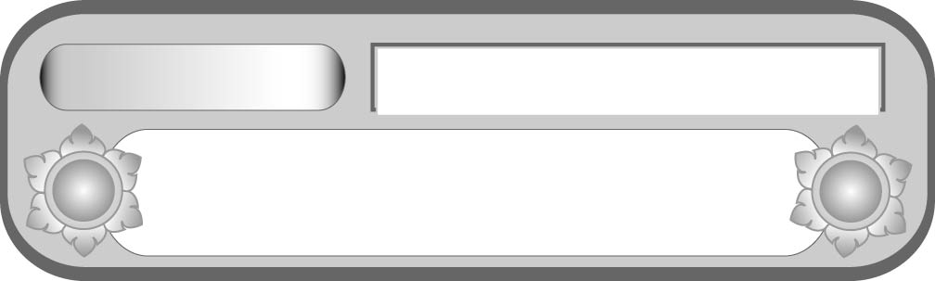
หน่วยการเรียนรู้ที่ ๘
กาพย์ยานีลำนำ...สิบเอ็ดคำจำได้ง่าย
แผนการจัดการเรียนรู้ที่ ๓
ฝึกเขียนตามขั้นตอน... เรื่องกาพย์ กลอน เราทำได้
ชั้นประถมศึกษาปีที่ ๕ เวลา ๑ ชั่วโมง


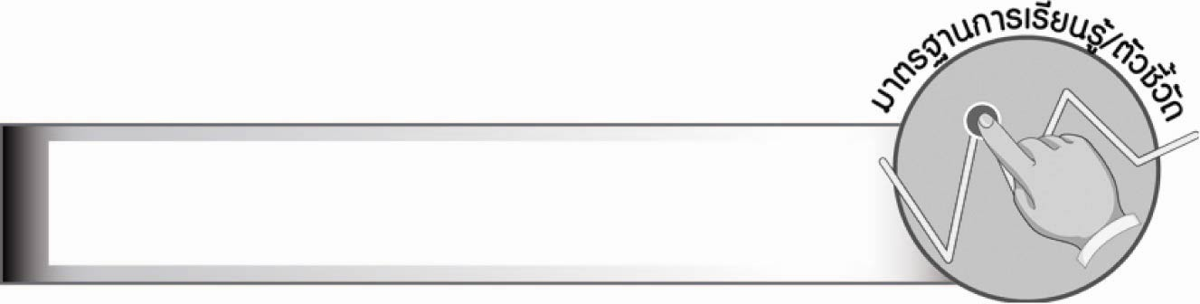
มาตรฐานการเรียนรู้/ตัวชี้วัด

มาตรฐานการเรียนรู้
มาตรฐาน ท ๔.๑ เข้าใจธรรมชาติของภาษาและหลักภาษาไทย การเปลี่ยนแปลงของภาษา
และพลังของภาษา ภูมิปัญญาทางภาษา และรักษาภาษาไทยไว้เป็นสมบัติของชาติ
ตัวชี้วัด
ท ๔.๑ ป. ๕/๖ แต่งบทร้อยกรอง


จุดประสงค์การเรียนรู้สู่ตัวชี้วัด

๑. อธิบายลักษณะของกาพย์ยานี ๑๑ (K)
๒. เติมคำ กลุ่มคำ ในกาพย์ยานี ๑๑ (P)
๓. ต่อบทร้อยกรองให้เป็นกาพย์ยานี ๑๑ (P)
๔. เห็นคุณค่าของกาพย์ยานี ๑๑ (A)


สาระสำคัญ

การแต่งกาพย์ยานี ๑๑ สามารถฝึกฝนให้แต่งอย่างคล่องแคล่วและไพเราะได้

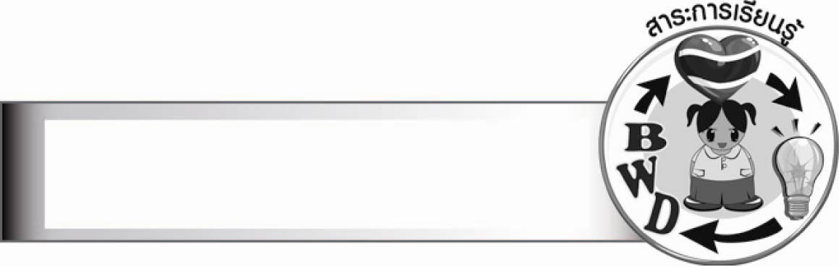
สาระการเรียนรู้

การแต่งกาพย์ยานี ๑๑

สมรรถนะสำคัญของผู้เรียน

๑. ความสามารถในการสื่อสาร
- ทักษะการอ่าน
- ทักษะการเขียน
- ทักษะการฟัง การดู และการพูด
๒. ความสามารถในการคิด
- การสังเคราะห์
- การประยุกต์/การปรับปรุง
- การสรุปความรู้
- การประเมินค่า
๓. ความสามารถในการแก้ปัญหา
๔. ความสามารถในการใช้ทักษะชีวิต

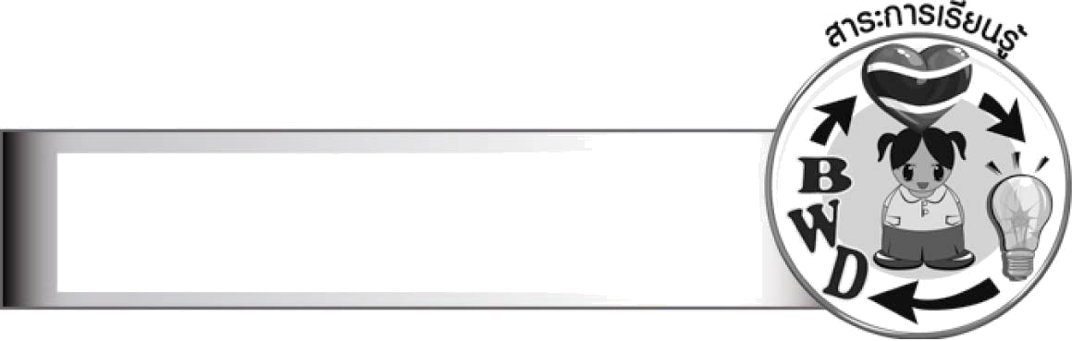
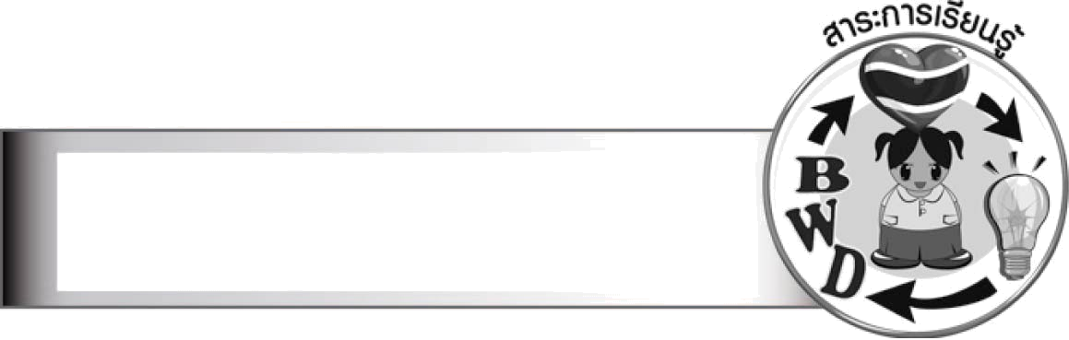
คุณลักษณะอันพึงประสงค์

ใฝ่เรียนรู้
ตัวชี้วัดที่ ๔.๑ ตั้งใจ เพียรพยายามในการเรียนและเข้าร่วมกิจกรรมการเรียนรู้
มุ่งมั่นในการทำงาน
ตัวชี้วัดที่ ๖.๑ ตั้งใจและรับผิดชอบในการปฏิบัติหน้าที่การงาน
ตัวชี้วัดที่ ๖.๒ ทำงานด้วยความเพียรพยายามและอดทนเพื่อให้งานสำเร็จตามเป้าหมาย
รักความเป็นไทย
ตัวชี้วัดที่ ๗.๒ เห็นคุณค่าและใช้ภาษาไทยในการสื่อสารได้อย่างถูกต้องเหมาะสม


ชิ้นงานหรือภาระงาน (หลักฐาน ร่องรอยแสดงความรู้)
–


คำถามท้าทาย

จริงหรือไม่ ทุกคนสามารถแต่งกาพย์ยานี ๑๑ ได้ ถ้ามีความสนใจศึกษาและฝึกฝน

การจัดกิจกรรมการเรียนรู้

๑. ให้นักเรียนร่วมกันแสดงความคิดเห็น โดยครูใช้คำถามท้าทาย ดังนี้
๏ จริงหรือไม่ ทุกคนสามารถแต่งกาพย์ยานี ๑๑ ได้ ถ้ามีความสนใจศึกษาและฝึกฝน
๒. ให้นักเรียนดู กาพย์ยานี ๑๑ ดังนี้

๐ ส้มตำอาหารไทย กินคู่ไก่กับข้าวเหนียว

ครูใช้คำถาม ดังนี้
๑) วรรคที่ ๓ เดิมคือ “ปรุงรสหวานเค็มเปรี้ยว” นั้น ถ้าเราจะลองแต่งใหม่ในวรรคที่ ๓ ควร
เป็นอะไรได้บ้าง ต้องลงท้ายด้วยคำเช่นไร (คำสุดท้ายของวรรคที่ ๓ ต้องสัมผัสกับคำว่า เหนียว
จึงต้องเป็น คำว่า เปรี้ยว เดียว เทียว เชียว เช่น “อร่อยกินมากเทียว” หรือ “รสชาติ เค็มเปรี้ยว” หรือ
“ตัวฉันชอบนักเชียว”)
๒) วรรคที่ ๔ จะเปลี่ยนแปลงแต่งใหม่เป็นอะไรได้บ้าง (คงไม่ต่างกับข้อความเดิมนัก เช่น “ลืมแลเหลียวอาหารใด” หรือ “มีผักเขียวกินด้วยกัน” หรือ “ไม่แลเหลียวอาหารใด” หรือ “ภูมิปัญญาอาหารไทย”)
๓. ให้นักเรียนช่วยกันเติมคำในช่องว่างของกาพย์ยานี ๑๑ ที่ครูติดแผนภูมิไว้บนกระดาน
อาหารไทยนี้ ล้วน อร่อยเหลือ
กินไม่ อีกน้ำพริกปลาทูงาม
ต้มยำกุ้งหรือ รสเลิศหนากินพุง
ไม่เชื่อลองติดตาม อาหารไทยไร้เทียมทาน
๑
๒
๓
๕
๔

เมื่อช่วยกันคิดคำ จะได้ดังนี้
๑. มากมี ๒. ไข่เจียว ผัดเผ็ด ผัดผัก ๓. เบื่อ ๔. ปลา ๕. หลาม
๔. ให้นักเรียนแบ่งกลุ่ม กลุ่มละ ๓ - ๕ คน ช่วยกันแต่งบทกาพย์ยานีต่อไปนี้ให้สมบูรณ์
ดอกไม้ไทยงามตา กลิ่นโชยมาหอมระรื่น

เด็กไทยในวันนี้
ให้ตัวแทนนักเรียนแต่ละกลุ่มนำเสนอผลงานหน้าชั้นเรียน ทุกคนร่วมกันพิจารณา
ความถูกต้องและปรับปรุงแก้ไขให้ผลงานถูกต้อง จากนั้นรวบรวมผลงานส่งให้ครูตรวจสอบอีกครั้ง
๕. ให้นักเรียนช่วยกันคิดเพิ่มคำเพื่อดัดแปลงบทร้อยกรอง กลอนสี่ ต่อไปนี้ เป็นบทกาพย์ยานี ๑๑ เช่น
เราเป็นนักเรียน อ่านเขียนรอบรู้
เชื่อฟังคุณครู ............................

หมายเหตุ : วรรคสุดท้ายคิดเองได้ตามความเหมาะสม เมื่อดัดแปลงเป็นกาพย์ยานี ๑๑
แล้วจะได้ดังตัวอย่างต่อไปนี้
ตัวเราเป็นนักเรียน หมั่นอ่านเขียนให้รอบรู้
เชื่อฟังคำคุณครู - หาความรู้เพิ่มใส่ตน
- และผู้ใหญ่ให้งดงาม
- รู้อดทนขวนขวายจริง

๖. ให้นักเรียนทำกิจกรรมเสริมการเรียนรู้ โดยเขียนบทร้อยกรองต่อให้ได้สัมผัสตามลักษณะ
กาพย์ยานี ๑๑ และใจความต่อเนื่องกัน
๗. ให้นักเรียนและครูร่วมกันสรุปความรู้ ดังนี้
๏ การแต่งกาพย์ยานี ๑๑ สามารถฝึกฝนให้แต่งอย่างคล่องแคล่วและไพเราะได้


การจัดบรรยากาศเชิงบวก

ให้นักเรียนได้แสดงความคิดเห็น คิดคำ เติมกลุ่มคำ ข้อความให้เป็นกาพย์ยานี ๑๑
โดยครูเป็นผู้แนะนำ ให้กำลังใจ เพื่อให้นักเรียนเกิดความมั่นใจและกระตือรือร้นในการทำกิจกรรมทุกกิจกรรม


สื่อการเรียนรู้

๑. แผนภูมิบทร้อยกรอง
๒. กระดาษสำหรับเขียนกาพย์ยานี ๑๑


การวัดและประเมินผลการเรียนรู้

๑. วิธีการวัดและประเมินผล
๑.๑ สังเกตพฤติกรรมของนักเรียนในการเข้าร่วมกิจกรรม
๑.๒ สังเกตพฤติกรรมของนักเรียนในการเข้าร่วมกิจกรรมกลุ่ม
๑.๓ ตรวจผลงานของนักเรียน
๒. เครื่องมือ
๒.๑ แบบสังเกตพฤติกรรมการเข้าร่วมกิจกรรม
๒.๒ แบบสังเกตพฤติกรรมการเข้าร่วมกิจกรรมกลุ่ม
๓. เกณฑ์การประเมิน
๓.๑ การประเมินพฤติกรรมการเข้าร่วมกิจกรรม
ผ่านตั้งแต่ ๒ รายการ ถือว่า ผ่าน
ผ่าน ๑ รายการ ถือว่า ไม่ผ่าน
๓.๒ การประเมินพฤติกรรมการเข้าร่วมกิจกรรมกลุ่ม
คะแนน ๙ - ๑๐ ระดับ ดีมาก
คะแนน ๗ - ๘ ระดับ ดี
คะแนน ๕ - ๖ ระดับ พอใช้
คะแนน ๐ - ๔ ระดับ ควรปรับปรุง


ข้อเสนอแนะของผู้บริหารสถานศึกษา

________________________________________________________________________________
________________________________________________________________________________
________________________________________________________________________________
________________________________________________________________________________
________________________________________________________________________________
________________________________________________________________________________
________________________________________________________________________________
________________________________________________________________________________
________________________________________________________________________________
________________________________________________________________________________
________________________________________________________________________________
________________________________________________________________________________
________________________________________________________________________________
________________________________________________________________________________
________________________________________________________________________________
________________________________________________________________________________
________________________________________________________________________________
________________________________________________________________________________
________________________________________________________________________________
________________________________________________________________________________
________________________________________________________________________________
________________________________________________________________________________
________________________________________________________________________________
________________________________________________________________________________
________________________________________________________________________________

ลงชื่อ________________________ (ผู้บริหารสถานศึกษา)
(_______________________)
_______/________/_______


บันทึกหลังการสอน

ผลการจัดการเรียนการสอน

_______________________________________________________________________________
_______________________________________________________________________________
_______________________________________________________________________________
_______________________________________________________________________________
_______________________________________________________________________________
_______________________________________________________________________________

ปัญหา/อุปสรรค

_______________________________________________________________________________
_______________________________________________________________________________
_______________________________________________________________________________
_______________________________________________________________________________
_______________________________________________________________________________
_______________________________________________________________________________

แนวทางแก้ไข

_______________________________________________________________________________
_______________________________________________________________________________
_______________________________________________________________________________
_______________________________________________________________________________
_______________________________________________________________________________
_______________________________________________________________________________

ลงชื่อ________________________ (ผู้บันทึก)
(________________________)
________/_______/_______

